Муниципальное образовательное учреждение
Средняя общеобразовательная школа №5 п. Сафоново-1

Урок по технологии развития критического мышления по теме:

«Цветок- орган семенного размножения»

для обучающихся 6 класса

Составитель:
Учитель биологии
МОУСОШ №5 п. Сафоново
Быстрова В.В.

п. Сафоново, 2009г.

Урок по технологии развития критического мышления в 6-ом классе по теме:

«Цветок- орган семенного размножения»

Цель урока: изучение нового материала с использованием технологии критического мышления.
Задачи урока:
Образовательная: изучить особенности строения цветка.
Развивающая: развить умение анализировать, синтезировать, обобщать, делать выводы, сравнивать.
Воспитательная: привить навыки коммуникативного общения, работать с таблицами, натуральными объектами.

Оборудование: схемы, таблицы, натуральные объекты, фотографии, справочники.

Этап урока «Вызов»
Учитель: «Ребята, малыши начальных классов сочиняли загадки, две из них я хочу вам прочитать».
1.Загадка
«На праздник их дарят, «Тонкий стебелёчек,
И в дни поздравлений, Яркий лепесточек,
Когда всем здоровья и счастья желают, Радуется солнышку,
Посмотришь на них и радость внутри, Маленький………..»
Красивее их на земле не найти».

Ребята разгадывают загадки (Цветы, Цветочек )
Учитель: Как вы думаете, ребята, какое отношение имеют эти загадки к нашему уроку?
(Возможно, мы их будем изучать…)
Учитель: Вы абсолютно правы. Сегодня на уроке мы познакомимся с интересной, значимой как для других организмов, так и нас, темой – Цветок. А почему?... Мы попытаемся ответить на этот вопрос в конце урока.
- Запишите в тетрадях число и тему урока «Цветок – орган семенного размножения»
- Нарисуйте нашу разгадку в своих тетрадках (обучающиеся записывают тему урока и зарисовывают цветок.)
Учитель: Начнем мы урок с того, что попытаемся сформулировать определение, что такое ЦВЕТОК. Для этого, вам необходимо вспомнить строение побега, виды почек…
(Учащиеся дают свои определения, работа учеников может быть как индивидуальной, так и групповой 1-2 мин).
Учитель: Давайте сравним ваши определения с определениями, записанными в биологических справочниках (можно предложить учащимся найти определение и зачитать).
Идет обсуждение понятия, отмечаются самые удачные определения.
Учитель: Посмотрите на свои рисунки и вспомните, что вы уже знаете о цветке? А чтобы было сделать это легче, я предлагаю вам сделать краткие записи в правой колонке таблицы в сигнальных листиках, которые лежат у вас на столах.

ЗНАЮ | ХОЧУ УЗНАТЬ | УЗНАЛ
Возможные записи обучающихся( он состоит из лепестков, у него есть ножка, бутон, растут группой, мелкие и т.д.

Учащиеся записывают свои личные знания о цветке в первую колонку. Обмениваются информацией и обсуждают её.
Учитель: Ребята, у меня на доске точно такая же таблица и я предлагаю вам поделиться своими знаниями о цветке, а я занесу их в общую таблицу. (Учитель заполняет колонку)

Оформление доски (таблица1)

ЗНАЕМ | ХОТИМ УЗНАТЬ | УЗНАЛИ

- Этап «Осмысление»
Учитель: Вот как много слов мы записали. Внимательно посмотрите еще раз и попробуйте соотнести их к предложенным биологическим понятиям: строение, функции, многообразие.
( Работа может проводиться как индивидуально, так и в группах 2-3мин)
Возможные записи таблицы 2.

Строение Функции Многообразие
---пестик------ ---защита-- --одиночные
---цветоножка----- образует пыльцу
----------- ------------------

Учитель: Давайте посмотрим, как распределились эти понятия по группам и почему? (Обсуждаем, аргументируем, делаем поправки, заполняем доску)
Учитель: Ребята, а как вы думаете, вам достаточно этих знаний о цветке?

- Этап «Чтение с пометкой»
Учитель: У вас на столе лежат схемы и тексты. Я вам предлагаю прочесть текст и на листках текстов сделать пометки о том, что вам уже известно, что узнали и, что хотите еще узнать о цветке, используя следующие символы.
(∨) - знаю
(+) - это для меня новое
(?) - хочу узнать

Учащиеся работают с текстом, делают пометки (10-12мин)
Учитель: Все справились с работой? А теперь выпишите в левую колонку биологические понятия, которые вы узнали в ходе чтения текста.
Ребята работают с текстами и схемами, заносят данные в 3 колонку таблицы (узнал новое).
Учитель: Давайте обсудим, что же было новым для вас?
По ходу обсуждения, учитель заносит данные в таблицу на доске. Уточняются понятия, конкретизируется строение цветка, дают ответ на вопрос о роли цветка.
Учитель: Внимательно посмотрите на понятия в 3 колонке и дополните схему: строение, функции, многообразие.

Этап «Развития познавательного интереса».
Учитель предлагает учащимся выбрать в тексте информацию, которая вызывает у обучающихся, потребность узнать, дополнить знания об изучаемом цветке в большем объеме.
Ребята работают с третьей колонкой (хочу узнать), заполняют её, а учитель, обобщив их, заносит в таблицу на доске. В конце работы таблица на доске становиться заполненной.

Этап »Подачи домашнего задания».
Учитель: Скажите ребята, на все ли вопросы мы получили ответы? В ходе обсуждения, учащимся предлагаются индивидуальные задания, исходя из того, что они хотят узнать дополнительно.
Д/З - используя § 44, схемы, тексты, (по желанию составить мини - рассказ «Путешествие по цветку»).

Этап «Рефлексия».
Учитель: Наш урок подходит к концу, но изучение темы на этом не заканчивается, это только первые шаги в познании удивительного чуда природы - цветка. Нам еще многое предстоит узнать о многообразии цветка, его роли в природе и жизни всего живого на земле.
Учащимся предлагается ответить на вопросы карточек

1.Сегодня на уроке мне было интересно узнать о …
2. Если бы не было цветов, то…
3.Мне понравилось работать в паре, потому, что…
4.Знания о строении цветка мне пригодятся в жизни…
5.Я был удивлен, узнав о том, что…
6.Заполните схему о строении цветка

Части цветка

Приложение №1

Жизнь цветка.
Даже самая богатая выставка, на которой продемонстрировали бы своих питомцев цветоводы целой страны, не смогли бы дать полного представления обо всём разнообразии форм, размеров, красок и всех особенностях строения цветков, созданных природой. Несмотря на это, некоторые основные моменты в развитии и структуре цветка у всех растений остаются строго неизменными. А потому можно говорить об условном цветке, детали которого с теми или иными отклонениями в конструкции входят в цветки всех растений.
Цветок- простой видоизмененный укороченный побег, являющийся репродуктивным органом, в котором протекает половой процесс, вследствие чего развивается плод и семена. Функции полового воспроизведения осуществляется в половых органах цветка, которые можно считать главными.
Наш условный цветок обоеполый, так как подавляющее большинство цветков именно таких. Подобно вегетативному побегу, цветок состоит из стеблевой части- цветоножки, с помощью которой он крепится к растению (если она отсутствует, то цветок называется сидячим) и цветоложа- основания, где расположены все части цветка.
Ниже всего на цветоложе размещается чашечка, состоящая из зеленых листочков-чашелистиков (свободных или сросшихся). Они защищают все остальные части цветка, особенно в состоянии бутона.
Выше чашелистиков расположен венчик- совокупность отдельных лепестков. Чаще всего они ярко окрашены для привлечения насекомых-опылителей и защищают главные части цветка.
Главными частями цветка является - пестик и тычинки. Тычинка состоит из тычиночной нити и пыльника, в котором развиваются микроспоры, а из них - пыльца.
Пестик состоит из завязи (в ней находится семяпочка с зачатком семян) столбика и рыльца, на который попадает и прорастает пыльца.
«Отец» систематики растений- Карл Линней, назвал этот комплекс - женской репродуктивной системой, а тычинки – мужской. Это органы размножения.
У некоторых растений тычинки превращаются в лепестки (маки, розы, пионы). Такие цветки называют махровыми.
Чашечка и венчик вместе образует околоцветник. Околоцветник характерен для насекомоопыляемых растений. Ветроопыляемые цветки «голые», околоцветника, как правило, у них нет.
Цветки могут быть обоеполыми, т. е. с пестиком и тычинками одновременно, и однополыми - только с одним генеративным органом – или с пестиком, или с тычинками.
Многообразие внешней формы цветка проявляется в разнообразии венчиков.
По форме венчика бывают правильными, когда через них можно провести несколько осей симметрии, и неправильными – если можно провести только одну.

Правильный венчик бывает колокольчатый, воронковидный, цилиндрический, колосовидный, пузырчатый.
Из цветков неправильных рассмотрим следующие – мотыльковый, двугубый, язычковый и т. д.
По строению венчика цветки разделяют на раздельно – и спайнолепестные.
Если посмотреть на все цветы, то они редко расположены по одиночке, а чаще группами, называемыми соцветиями.

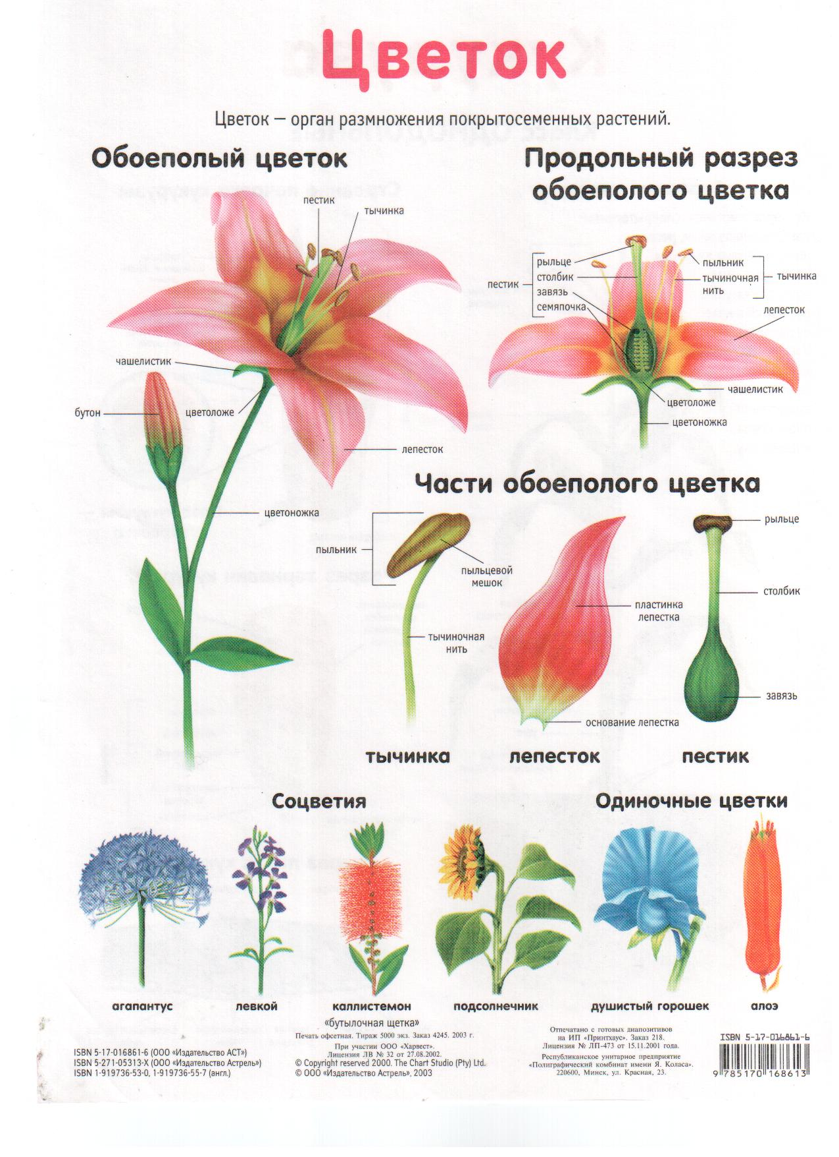
Список используемой литературы.

- Акперова И.А. Уроки биологии в 6 классе – М.: «Дрофа», 2005.
- Бунин В.А. Цветоводство. Практикум. – Львов, 1987.
- Биология. Полный курс: В 3 томах том 2: Ботаника.

Использованные материалы и Интернет-ресурсы

- http://ru.wikipedia.org
2.Атлас растений от А до Я

